# 

# OFICINA DE INFORMACIÓN Y RESPUESTA (OIR)

**Gestión de solicitudes**

Durante el periodo 2014-2015 la OIR consolidó su espacio de atención al público manteniendo un promedio significativo de solicitudes recibidas y atendidas.

Como se podrá observar en la gráfica, el total de solicitudes y orientaciones atendidas es de 2,305, de las cuales el 65.8 % corresponde a información oficiosa el 26.9 % a información pública, el 7.3% restante fue información redireccionada por no ser competencia del MARN y/o desestimada[1]

Dentro de la información solicitada, el tema más requerido es el compete a permisos ambientales, un segundo lugar lo ocupan los temas de áreas naturales protegidas y vida silvestre seguido por temas presupuestarios–adquisiciones y contrataciones; en menor cantidad, los relacionados a saneamiento ambiental. Con la vigencia y funcionalidad del Tribunal Ambiental de San Salvador, se ha disparado considerablemente la demanda de la legislación ambiental.

Otro dato interesante a considerar el que la población solicitante es en un 54.1% hombres y un 45.9 % son mujeres; en cuanto a la edad, el 38% oscila entre 31 y 50 años y un 47.3% entre 18 y 30 años; de ellos el mayor porcentaje (el 98.9%) es de personas naturales, asimismo, San Salvador y La Libertad son los Departamentos que más solicitudes interponen.

En cuanto al tiempo de respuesta, el MARN mantiene un promedio de 6.5 días para la entrega de información a los solicitantes.

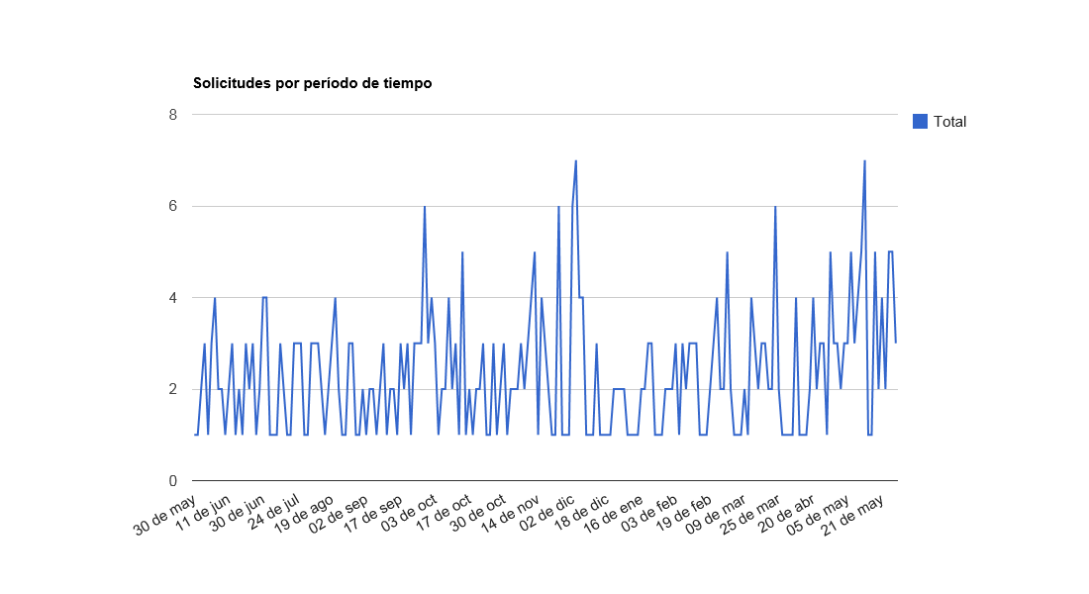

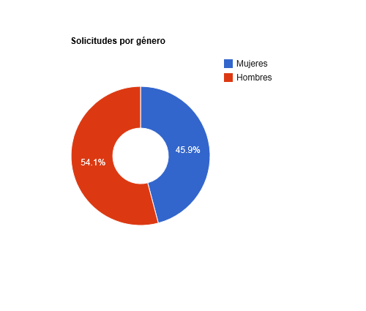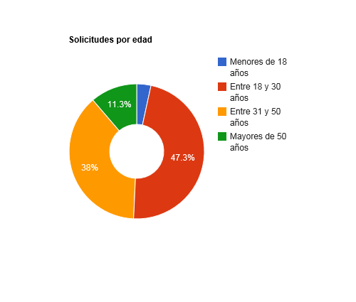

Un indicador importante para el trabajo de la OIR lo constituye la opinión del público usuario el cual queda registrado mes a mes, en la encuesta rápida en línea que algunos solicitantes llenan cuando reciben la información.

**Transparencia**

Desde la entrada en vigencia de la Ley de Acceso a la Información Pública (LAIP), esta Cartera de Estado ha mantenido una política de transparencia en el entendido que toda a información que el MARN genera y produce, está al servicio de la población en general no restringiendo o reservando información.

En cuanto a la rendición de cuentas como un mecanismo de transparencia, las acciones realizadas en el marco de la Ley de Medio Ambiente y el plan operativo institucional, en agosto 2014, se realizaron 2 jornadas de rendición de cuentas con una amplia participación y cuya característica principal fue la “redición de cuentas sectorial”, innovación que convirtió al MARN en la primera institución del Estado en llevar a cabo este tipo de formato. Dicho formato permite y da espacio a una redición de cuentas más profunda y específica en el cual los diferentes sectores, interesados e involucrados, amplían su nivel de participación directa.

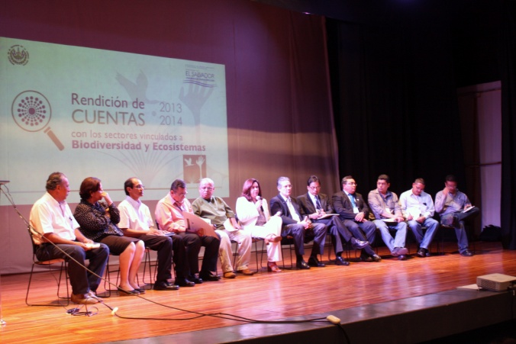

Titulares del MARN junto a su cuerpo de Dirección rinden cuentas a la ciudadanía

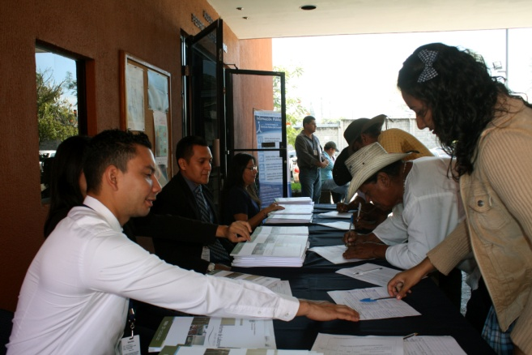 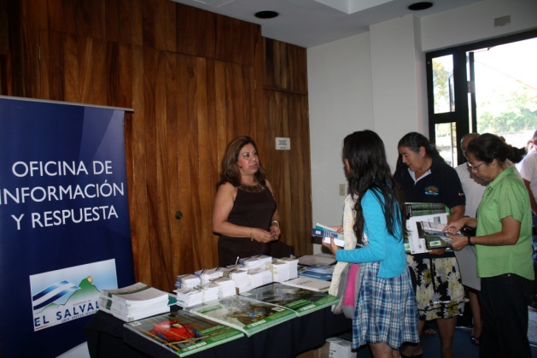

Púb

Público asistente se registra y accesa a materiales informativos producidos por el MARN

En febrero 2015, la Ministra de Medio Ambiente, el Secretario de Participación Ciudadana, Transparencia y Anticorrupción (SPCTA) y la Fundación de Estudios para la Aplicación del Derecho (FESPAD), firmaron un convenio bajo el cual el proceso de evaluación ambiental que realiza el MARN será sometido a un estudio de transparencia institucional.

El estudio sobre transparencia institucional se realizará en las Direcciones Generales de Evaluación y Cumplimiento Ambiental y Atención Ciudadana y Municipal, con lo que se busca generar recomendaciones para el fortalecimiento institucional y determinar formas de cooperación entre las instituciones.

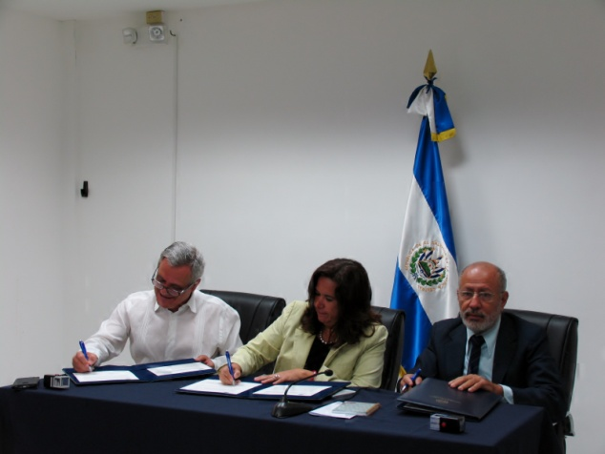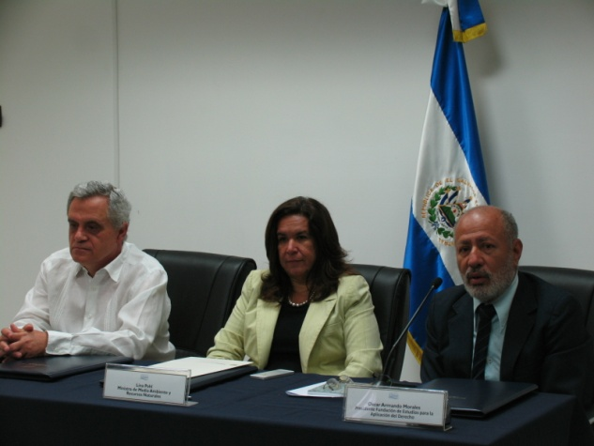

Firma de Convenio sobre transparencia en los procesos de evaluación ambiental en el MARN

**Participación y seguimiento Principio 10**

En febrero de 2014, el Gobierno de El Salvador se adherió oficialmente a la Declaración sobre la aplicación del Principio 10 de la Declaración de Río sobre el Medio Ambiente y el Desarrollo.

El MARN, como entidad competente y designado por Cancillería, participó en la Cuarta reunión de puntos focales realizada en Santiago de Chile en donde se brindó un informe sobre los avances obtenidos en el marco de los derechos de acceso a la información, participación y justicia en asuntos ambientales.

http://www.cepal.org/dmaah/noticias/noticias/1/53801/Foto_grupo.JPG

Enlaces de los 20 países signatarios del Principio 10, Santiago de Chile, Noviembre 2014

1. Solicitudes de información que al ser notificadas para entrega no son retiradas y/o solicitudes de entrevistas de estudiantes y periodistas, que al ser programadas no se presentan o las cancelan.